
Выполнила: Мулдабекова Амина
Группа: ИС 24-21
Дисциплина: Технология программирования

Лабораторная работа №11

Введение во фреймворки (React или Vue)

Цель работы
Освоить базовые принципы компонентного и модульного программирования с использованием современного JavaScript-фреймворка React (или Vue).
Научиться создавать и связывать компоненты, передавать данные через props, работать с состоянием (state) и событиями.

Теоретическая справка
Фреймворки, такие как React и Vue, реализуют компонентный подход — приложение разбивается на независимые части (компоненты), каждая из которых управляет своим состоянием и отображением.
Преимущества компонентного подхода:
- код становится более структурированным и переиспользуемым;
- упрощается поддержка и масштабирование приложения;
- можно легко передавать данные между компонентами через свойства (props);
- каждое изменение состояния (state) автоматически обновляет интерфейс.
Задание
Разработать простое одностраничное приложение (SPA) на React, которое выполняет следующие функции:
- отображает список элементов (например, задач или заметок);
- позволяет добавлять новый элемент через форму;
- реализует удаление элемента из списка;
- (дополнительно) сохраняет данные в LocalStorage, чтобы они не терялись после перезагрузки страницы.
Ход выполнения работы
- В среде Visual Studio Code создан проект на React (TypeScript).
- Настроены файлы App.tsx, index.tsx и styles.css.
- В компоненте App реализованы функции добавления и удаления заметок.
- Данные сохраняются в LocalStorage, чтобы не терялись при перезагрузке.
- Интерфейс оформлен с помощью CSS — добавлены стили для ввода, кнопок и списка заметок.
Структура проекта
my-notes-app
├── node_modules/
├── public/
│ └── index.html
├── src/
│ ├── App.tsx # главный компонент
│ ├── index.tsx # точка входа в приложение
│ ├── styles.css # стили
│ └── (опционально) другие компоненты
├── package.json
├── tsconfig.json
└── README.md

Скриншот результата
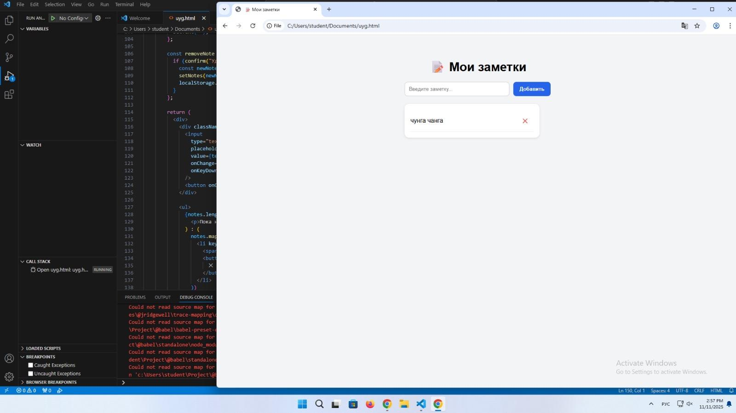

Ссылка на мой репозиторий
https://github.com/aminamul/Technologiya-Programmirovanya

Вывод
В ходе выполнения лабораторной работы были изучены основы работы с фреймворком React.
Создано простое одностраничное приложение для ведения заметок с возможностью добавления и удаления записей.
Реализовано сохранение данных в LocalStorage, а также оформление интерфейса с помощью CSS.
Приложение работает корректно и демонстрирует применение компонентного и модульного подхода в веб-разработке.

